Tervezte és készítette: Aranyosiné Borsodi Éva
tanító, szaktanácsadó, tanügy-igazgatási szakértő

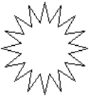
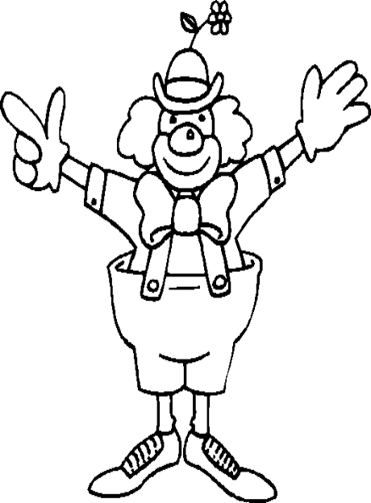



0 • 3
1 • 3
2 • 3
3 • 3
4 • 3
5 • 3
6 • 3
7 • 3
8 • 3
9 • 3
10 • 3

SZORZÓKA

Tervezte és készítette: Aranyosiné Borsodi Éva
tanító, szaktanácsadó, tanügy-igazgatási szakértő

0 • 4
1 • 4
2 • 4
3 • 4
4 • 4
5 • 4
6 • 4
7 • 4
8 • 4
9 • 4
10 • 4

SZORZÓKA

